GE Ablaufdeckel d52 mit Standrohr zu Geberit Duschwannenablauf

Geberit

Eigenschaften

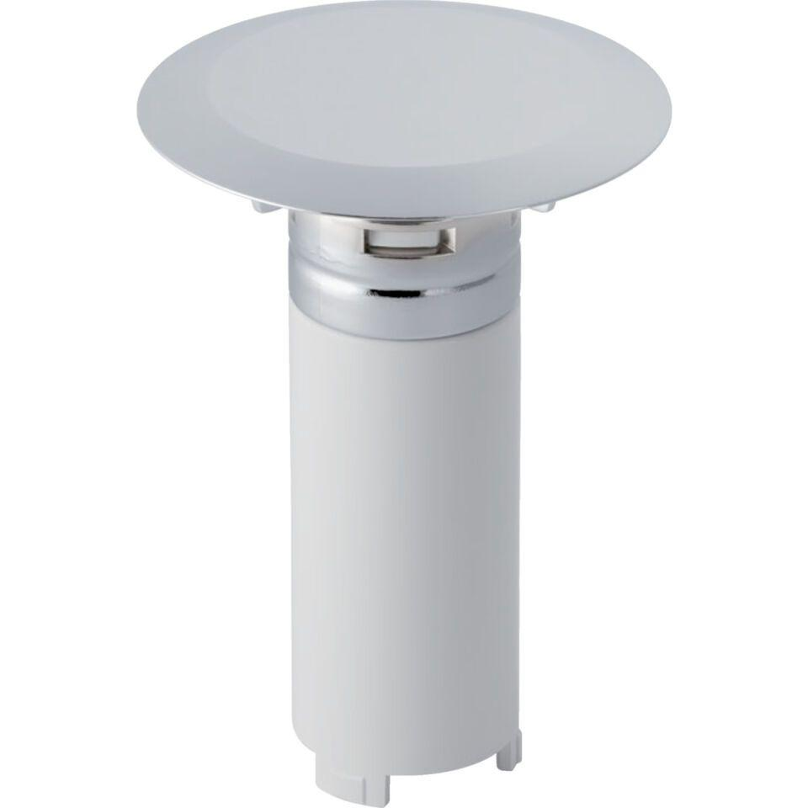

GTIN:

4025416083405

HAN:

150256211